大學入學考試中心
102學年度指定科目考試試題
數學乙
⎯作答注意事項⎯
考試時間：80分鐘
作答方式：˙選擇（填）題用 2B 鉛筆在「答案卡」上作答；更正時，應以橡皮擦擦拭，切勿使用修正液（帶）。
˙非選擇題用筆尖較粗之黑色墨水的筆在「答案卷」上作答；更正時，可以使用修正液（帶）。
˙未依規定畫記答案卡，致機器掃描無法辨識答案；或未使用黑色墨水的筆書寫答案卷，致評閱人員無法辨認機器掃描後之答案者，其後果由考生自行承擔。
˙答案卷每人一張，不得要求增補。
選填題作答說明：選填題的題號是A，B，C，……，而答案的格式每題可能不同，考生必須依各題的格式填答，且每一個列號只能在一個格子畫記。請仔細閱讀下面的例子。
例：若第B題的答案格式是 ，而依題意計算出來的答案是，則考生
18
19
3

8
必須分別在答案卡上的第18列的 與第19列的 畫記，如：
1
2
3
4
5
6
7
8
9
0
−
±
18
19
1
2
8
4
5
6
7
3
9
0
−
±
例：若第C題的答案格式是 ，而答案是時，則考生必須分別在答案卡的第20列的 與第21列的 畫記，如：
7
−
20
21
50
1
2
3
4
5
6
8
7
9
0
−
±
1
2
3
4
5
6
7
−
9
0
8
±
21
20

第壹部分：選擇題（單選題、多選題及選填題共占76分）
一、單選題（占12分）
說明：第1題至第2題，每題有5個選項，其中只有一個是正確或最適當的選項，請畫記在答案卡之「選擇（填）題答案區」。各題答對者，得6分；答錯、未作答或畫記多於一個選項者，該題以零分計算。

1. 設為實數，且二次多項式滿足、、。請問等於下列哪一個選項？
(1) (2) (3) (4) (5)

2. 綜合數種糧食的【糧食自給率】定義為，其中A為「每一種糧食之國內生產量乘以該糧食每單位產生熱量之後的總和」，B為「每一種糧食之國內消費量乘以該糧食每單位產生熱量之後的總和」。已知甲、乙、丙三種糧食相關數據如下表：
糧食 | 國內生產量  (單位：千公噸) | 國內消費量  (單位：千公噸) | 單位糧食產生的熱量  (單位：大卡／每百公克)
甲 | 1000 | 1200 | 300
乙 | 280 | 320 | 100
丙 | 100 | 1000 | 600

請問綜合甲、乙、丙這三種糧食的【糧食自給率】最接近下列哪一個選項？
(1) 37% (2) 39% (3) 41% (4) 43% (5) 45%
二、多選題（占40分）
說明：第3題至第7題，每題有5個選項，其中至少有一個是正確的選項，請將正確選項畫記在答案卡之「選擇（填）題答案區」。各題之選項獨立判定，所有選項均答對者，得8分；答錯1個選項者，得4.8分；答錯2個選項者，得1.6分；答錯多於2個選項或所有選項均未作答者，該題以零分計算。

3. 坐標平面上兩點和在直線的兩側，其中k為整數。請選出正確的選項。
(1) 滿足上式的k最少有5個
(2) 所有滿足上式的k的總和是35
(3) 所有滿足上式的k中，最小的是7
(4) 所有滿足上式的k的平均是9
(5) 所有滿足上式的k中，奇數與偶數的個數相同

4. 下列有關循環小數的敘述中，請選出正確的選項。
(1)
(2)
(3)
(4)
(5)

5. 某研究所處理個人申請入學，其甄選總成績係採計測驗A分數及測驗B分數各占50%。50位申請同學依甄選總成績高低排序，錄取前20名。現依准考證號碼順序，將這些同學的成績列表如下：(例如，第一位同學的測驗A分數及測驗B分數分別為93分及28分)
測驗A | 93 | 98 | 100 | 100 | 100 | 98 | 96 | 96 | 98 | 96 | 96 | 98 | 98
測驗B | 28 | 50 | 59 | 22 | 52 | 67 | 30 | 15 | 46 | 11 | 72 | 21 | 59
測驗A | 93 | 100 | 100 | 100 | 100 | 98 | 98 | 96 | 98 | 100 | 96 | 100 | 96
測驗B | 24 | 13 | 53 | 33 | 61 | 57 | 55 | 26 | 35 | 40 | 9 | 60 | 23
測驗A | 96 | 96 | 96 | 100 | 100 | 96 | 98 | 98 | 91 | 100 | 96 | 100 | 98
測驗B | 66 | 29 | 34 | 58 | 55 | 35 | 16 | 28 | 28 | 72 | 51 | 39 | 40
測驗A | 98 | 96 | 96 | 93 | 98 | 96 | 98 | 98 | 98 | 98 | 93
測驗B | 18 | 43 | 8 | 38 | 32 | 53 | 38 | 53 | 30 | 54 | 72
所有學生測驗A分數的平均數為97.38，而測驗B分數的平均數為40.22。現從甄選總成績、測驗A分數及測驗B分數之中任選兩種成績作散佈圖，圖甲及圖乙為其中之二；兩圖中各有50個資料點，每一點代表一位同學；兩個橫軸與縱軸之單位長可能皆不相同。請選出正確的選項。
(1) 圖乙的橫軸為測驗A分數
(2) 圖乙的縱軸為甄選總成績
(3) 圖甲的橫軸為甄選總成績
(4) 若只以測驗B分數高低錄取20位同學（不採計測驗A分數），錄取的同學與以甄選總成績高低錄取的同學完全相同
(5) 甄選總成績的平均數為97.38及40.22的平均數
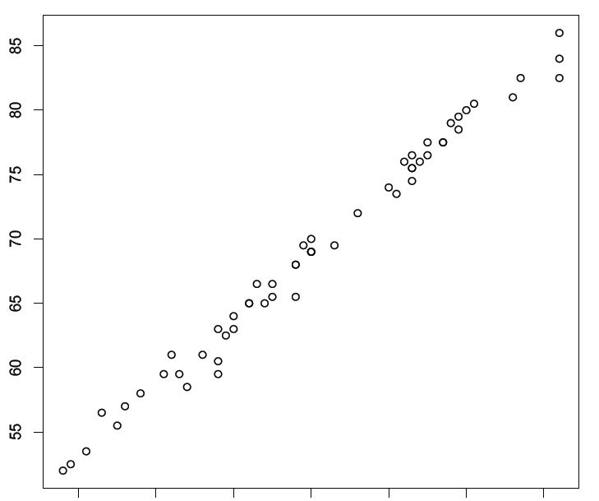
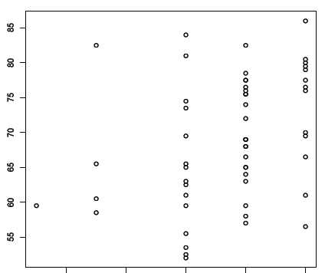
85
80
75
70
65
60
55
85
80
75
70
65
60
55
圖甲
圖乙
6. 想要了解選民對某候選人真正的支持度(支持率) p，四家媒體所做的民意調查結果如下表所示：
 | 媒體A | 媒體B | 媒體C | 媒體D
 | 0.30 | 0.40 | 0.30 | 0.28
 | 0.02 |  | 0.01 | 0.01
其中表示抽樣支持度，，n為抽樣人數。請選出正確的選項。
(1) 在95%的信心水準之下，媒體A抽樣所得p的信賴區間為[0.28, 0.32]
(2) 如果媒體B抽樣的人數與媒體A相同，則大於0.02
(3) 媒體C抽樣人數約為媒體A抽樣人數的兩倍
(4) 媒體A的抽樣支持度比媒體B的抽樣支持度更接近候選人真正的支持度p
(5) 在95%的信心水準之下，至少有一家媒體抽樣所得p的信賴區間會包含真正的支持度p

7. 已知二階方陣滿足，。請選出正確的選項。
(1) 的行列式(值)為6
(2)
(3)
(4)
(5)
三、選填題（占24分）
說明：1.第A至C題，將答案畫記在答案卡之「選擇（填）題答案區」所標示的列號 (8–14)。
2.每題完全答對給8分，答錯不倒扣，未完全答對不給分。

A. 從玫瑰、菊花、杜鵑、蘭花、山茶、水仙、繡球等七盆花中選出四盆靠在牆邊排成一列，其中杜鵑及山茶都被選到，且此兩盆花位置相鄰的排法有$\underline{⑧⑨⑩}$種。

B. 袋中有3顆白球與1顆黑球，每次隨機從袋中抽出1球，袋中每一球被抽到的機率皆相同，抽出後不放回，直到抽中黑球時遊戲結束。若在第k次抽到黑球，則得到k元獎金。此遊戲可獲得獎金的數學期望值為$\underline{\frac{⑪}{⑫}}$元（化為最簡分數）。

C. 在坐標平面上，設O為原點，向量，，，。P為平面上的動點，令點集合且且，點集合且且，則區域的面積為$\underline{\frac{⑬}{⑭}}$（化為最簡分數）。

─ ─ ─ ─ ─ 以下第貳部分的非選擇題，必須作答於答案卷 ─ ─ ─ ─ ─

第貳部分：非選擇題（占24分）
說明：本部分共有二大題，答案必須寫在「答案卷」上，並於題號欄標明大題號(一、二)與子題號((1)、(2)、……)，同時必須寫出演算過程或理由，否則將予扣分甚至零分。作答務必使用筆尖較粗之黑色墨水的筆書寫，且不得使用鉛筆。每一子題配分標於題末。

一、已知，。
(1) 請以對數律計算（不必四捨五入）。（3分）
(2) 請以對數律計算（不必四捨五入）。（3分）
(3) 請問的整數部分是幾位數？請說明理由。（3分）
(4) 請問的整數部分中，最左邊的數字是幾？請說明理由。（3分）

二、某工廠使用三種貴金屬元素合成兩種合金，其中每單位的甲合金是由5公克的A金屬、3公克的B金屬以及3公克的C金屬組成，而每單位的乙合金是由3公克的A金屬、6公克的B金屬與3公克的C金屬所組成。已知甲、乙合金每單位的獲利分別為600、700元。若工廠此次進了1000公克的A金屬、1020公克的B金屬與660公克的C金屬投入生產這兩種合金，試問甲、乙兩種合金各應生產多少單位，才能獲得最大利潤？又此時利潤為多少？（12分）

